Naše zn.: 2025 / 33420 FNBRNO - 14.7 - DrR/Lm
Vaše zn.: -

V Brně dne

Veřejná zakázka - „FN Brno - Parkovací dům v Dětské nemocnici - zhotovitel stavby“ - vysvětlení zadávací dokumentace č. 21
Zadavatel obdržel dne 01. 4. 2025 následující dotaz týkající se zakázky s názvem: FN Brno - Parkovací dům v Dětské nemocnici - zhotovitel stavby. Navzdory skutečnosti, že už uplynula lhůta dle §98 odst. 3 zákona č. 134/2016 Sb., o zadávání veřejných zakázek ve znění pozdějších předpisů (dále jenom „zákon“), zadavatel poskytuje následující vysvětlení:
Dotaz:
Vážený zadavateli,
Při kompletaci nabídky jsme zjistili, že v níže uvedených rozpočtech jsou položky, které se do celkové ceny nezapočítávají – především se jedná o chyby ve vzorcích. Žádáme zadavatele o vydání opravených VV, tak aby se všechny položky promítly v ceně.
VV - D.1.4e SLP-soupis prací , rev.1
List – D.1.E.e ERO
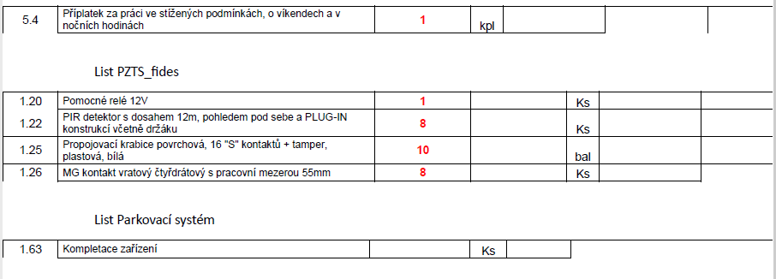
Odpověď:
Zadavatel opravuje vzorce pro uvedené položky a z tohoto důvodu mění přílohu č. 2 zadávací dokumentace – Výkazy výměr.
Lhůta pro podání nabídek se prodlužuje v souladu s 99 odst. 2 zákona a bude uvedena na profilu zadavatele. Otevírání nabídek v elektronické podobě proběhne prostřednictvím nástroje EZAK.
S pozdravem

MUDr. Ivo Rovný, MBA
ředitel

